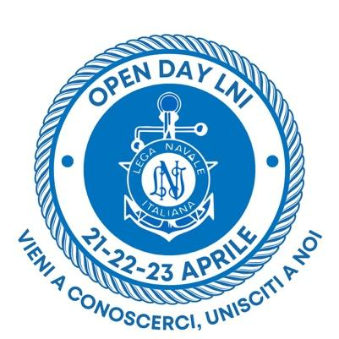
Lega Navale Italiana
Presidenza Nazionale
COMUNICATO STAMPA N°09 del 20/04/2023
Open Day e non solo: la Lega Navale Italiana apre ai visitatori in tutta Italia
La Lega Navale Italiana con le sue Sezioni e Delegazioni si presenta al pubblico in tutta Italia con un calendario ricco di iniziative ad aprile e maggio. L'obiettivo è far conoscere l’associazione, i suoi valori e le attività che svolge nei territori nell'ambito della cultura del mare, della formazione marittima, degli sport acquatici per tutti, della nautica solidale, della protezione e del monitoraggio dell'ambiente marino e delle acque interne.
Da venerdì 21 a domenica 23 aprile sono numerose le Sezioni e Delegazioni della LNI che, da nord a sud, partecipano alla seconda edizione dell’Open Day nazionale, con l’apertura straordinaria delle sedi e delle basi nautiche alla cittadinanza, alle istituzioni e alle scuole e un vasto programma di iniziative sociali e di dimostrazioni sportive con gli istruttori e i mezzi della Lega Navale. Ulteriori aperture delle strutture periferiche della LNI sono in programma nei successivi fine settimana di maggio.
Sarà possibile vivere da vicino le attività della Lega Navale Italiana anche in occasione delle numerose manifestazioni sportive che vedranno in prima linea le sezioni: dalla Prima Selezione Nazionale Optimist che si disputerà nelle acque di Giulianova dal 21 al 25 aprile fino alla partenza, il 24 aprile, della prima edizione della regata internazionale Cagliari-Monaco.
Il calendario degli eventi e delle fiere dove incontrare e conoscere la Lega Navale è altrettanto ricco. A Livorno, dal 22 aprile al 1º maggio, l’associazione sarà presente per dieci giorni con uno stand al Villaggio sportivo allestito in Terrazza Mascagni nell’ambito degli eventi della Settimana Velica Internazionale. A Bari la LNI parteciperà ad Expolevante (22-25 aprile), fiera internazionale del tempo libero, dello sport e della smart mobility, con attività informative e promozionali. A Pescara, infine, la Lega Navale sarà presente al Salone Nautico del Medio Adriatico “Sottocosta” (29 aprile-1º maggio), tre giorni di appuntamenti dedicati al mare e alla nautica, con la possibilità per i visitatori del Salone di conoscere da vicino “Anassa”, barca sequestrata alla criminalità organizzata e assegnata alla Sezione LNI di Ortona per attività di nautica solidale, formazione sportiva e tutela ambientale.

Il calendario completo delle iniziative è disponibile su www.leganavale.it

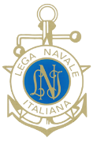www.leganavale.it 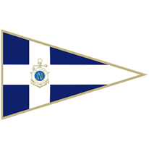 www.leganavalenews.it

Facebook Twitter Instagram

